**ОПАСНО залезать на энергообъекты**

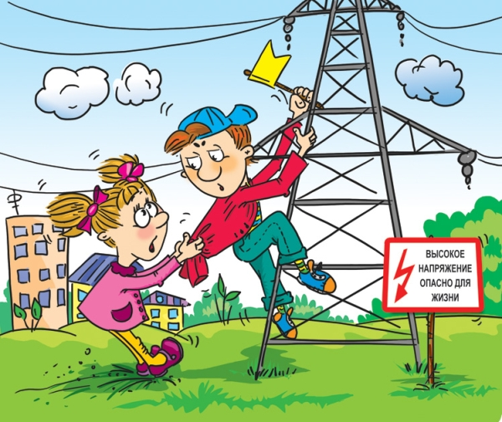

**ОПАСНО играть вблизи линий электропередач (ЛЭП)**

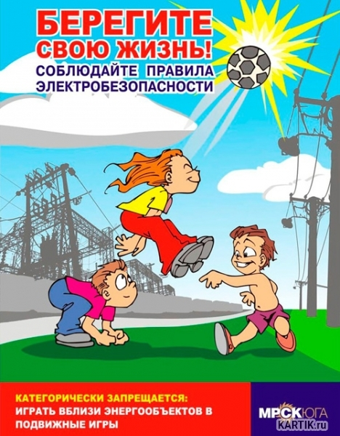

**ОПАСНО влезать в трансформаторные будки**

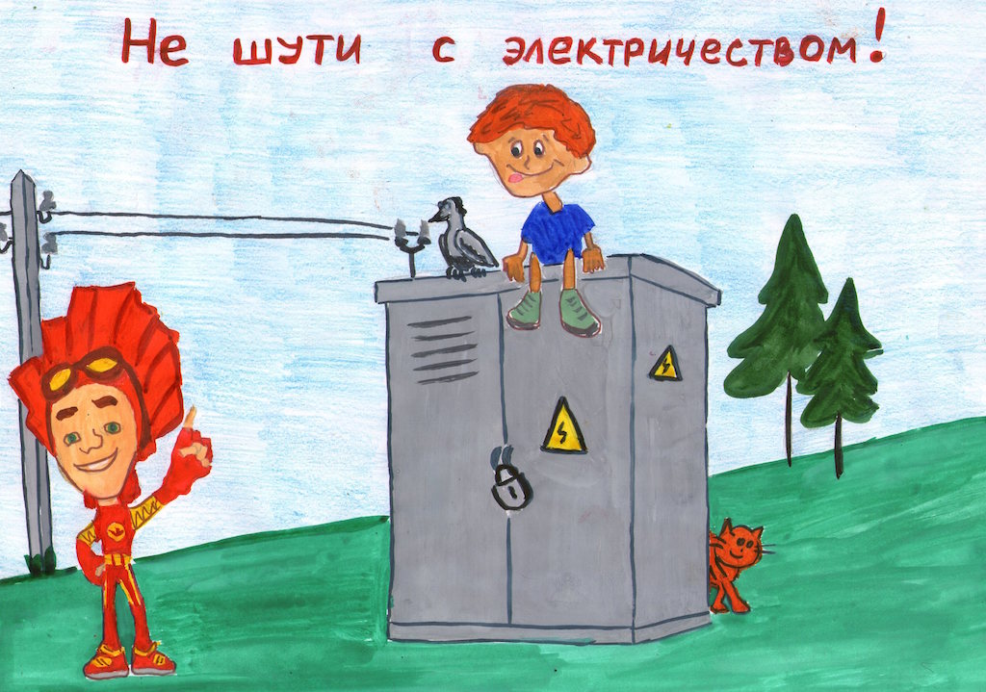

**ОПАСНО играть вблизи проводов**

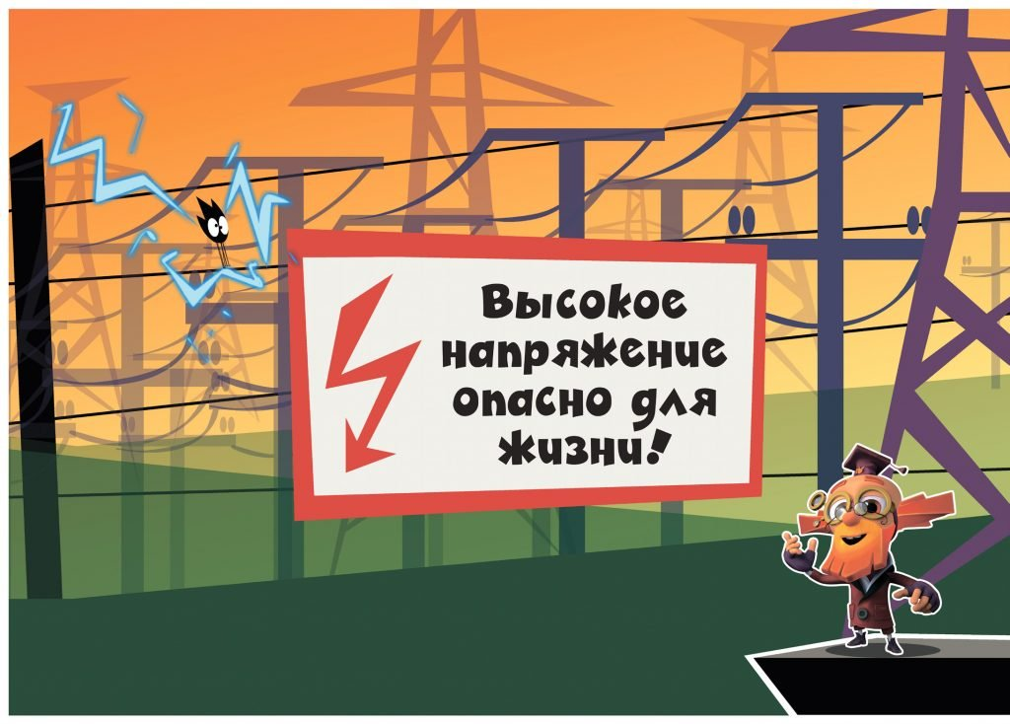

**ОПАСНО приближаться к оборванному проводу**

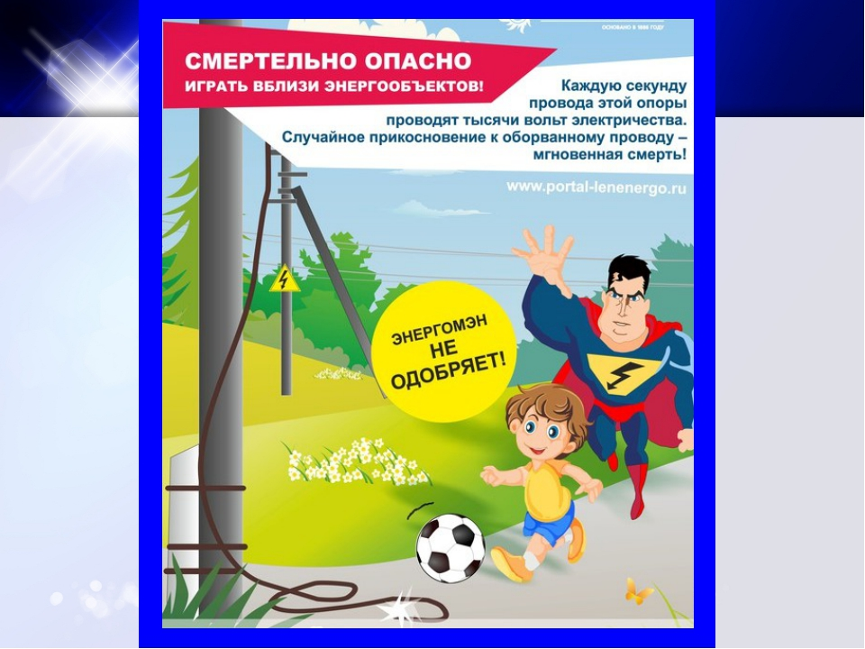

**ОПАСНО рыбачить вблизи линий электропередач (ЛЭП)**

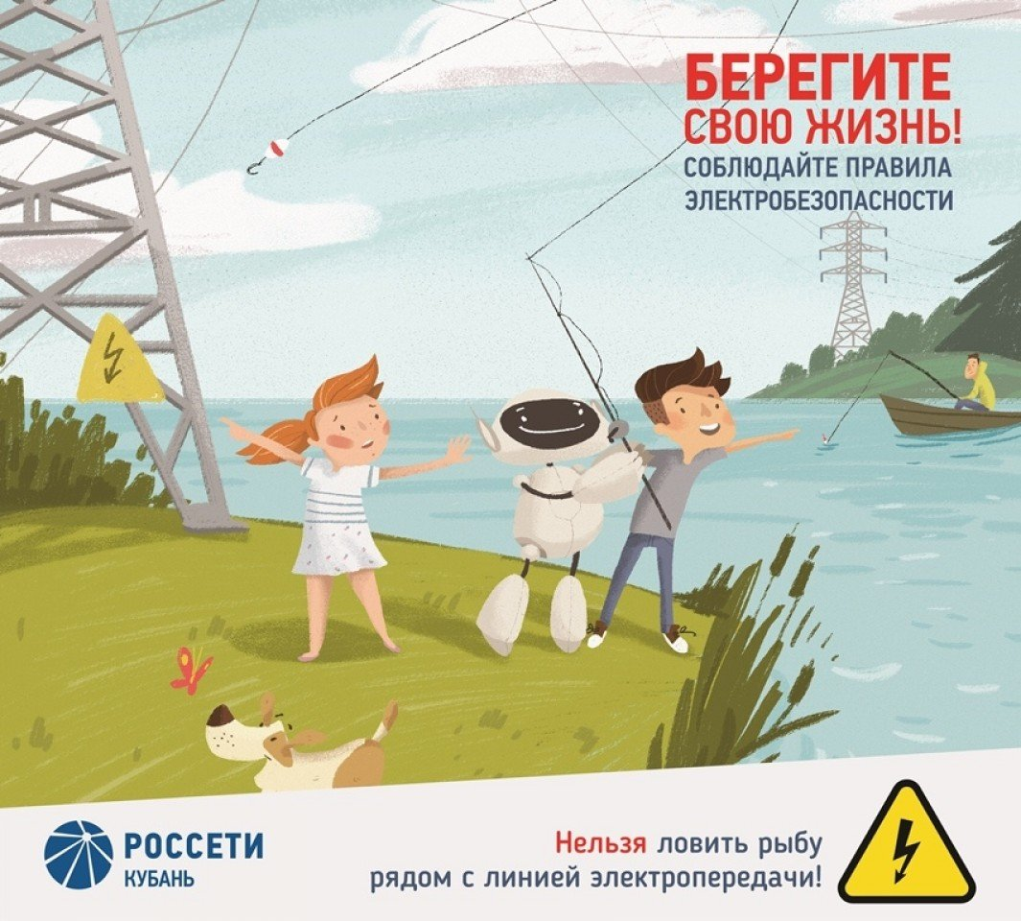

**ОПАСНО делать набросы на провода линий электропередач (ЛЭП)**

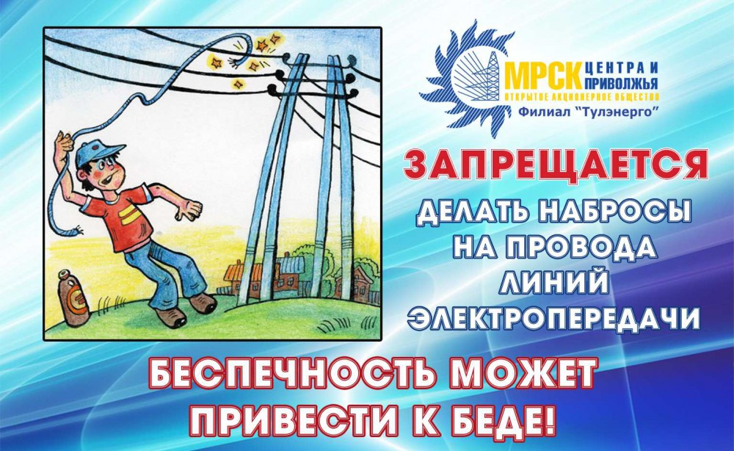

**ОПАСНО залезать на деревья вблизи линий электропередач (ЛЭП)**

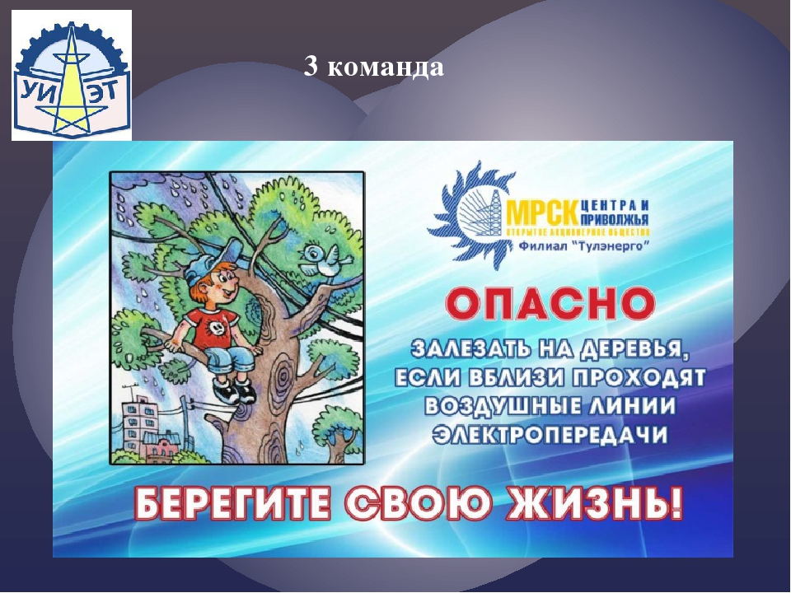

**Беспечность может привести к беде**

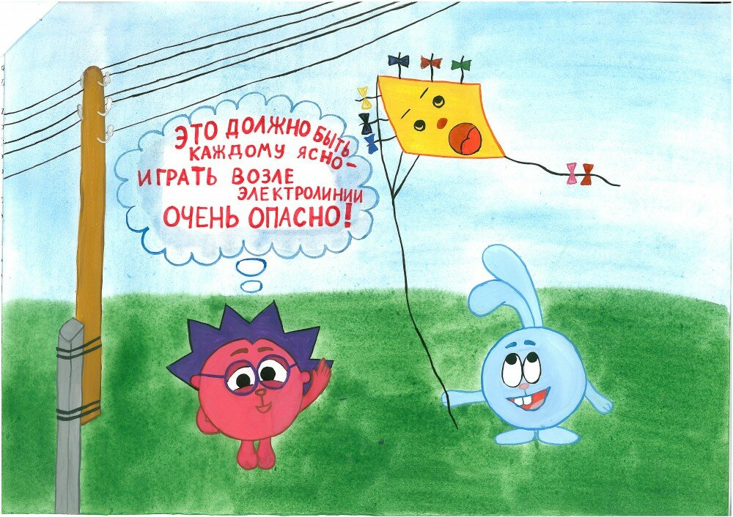

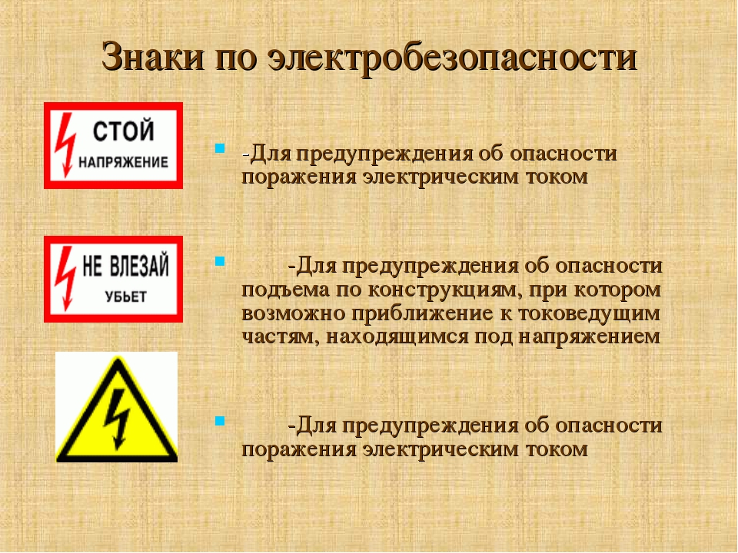

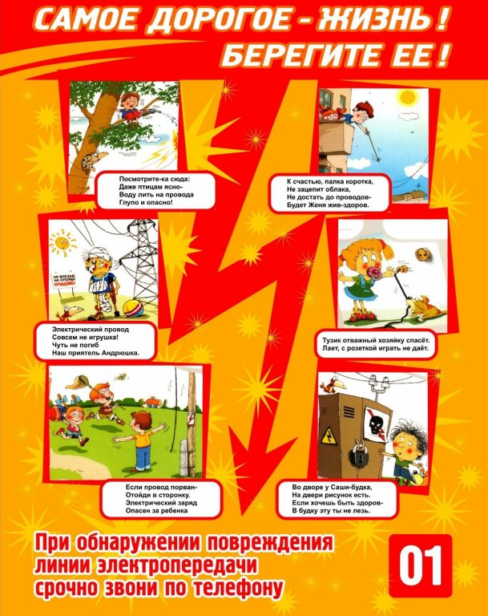

**Берегите свою жизнь !!!**

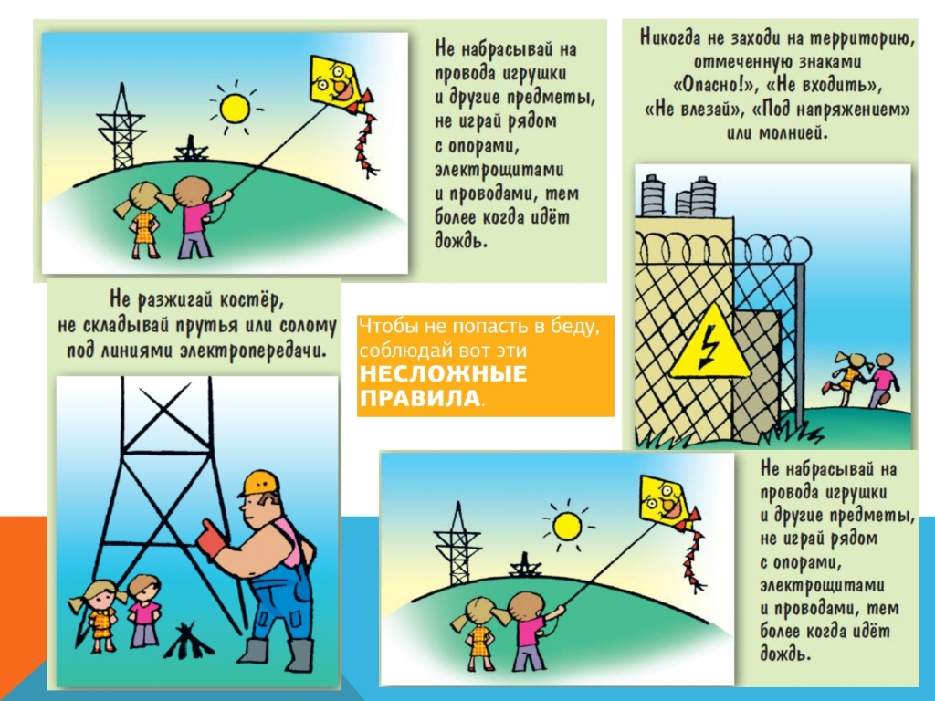

cid:image003.png@01D6546E.3AD8F0C0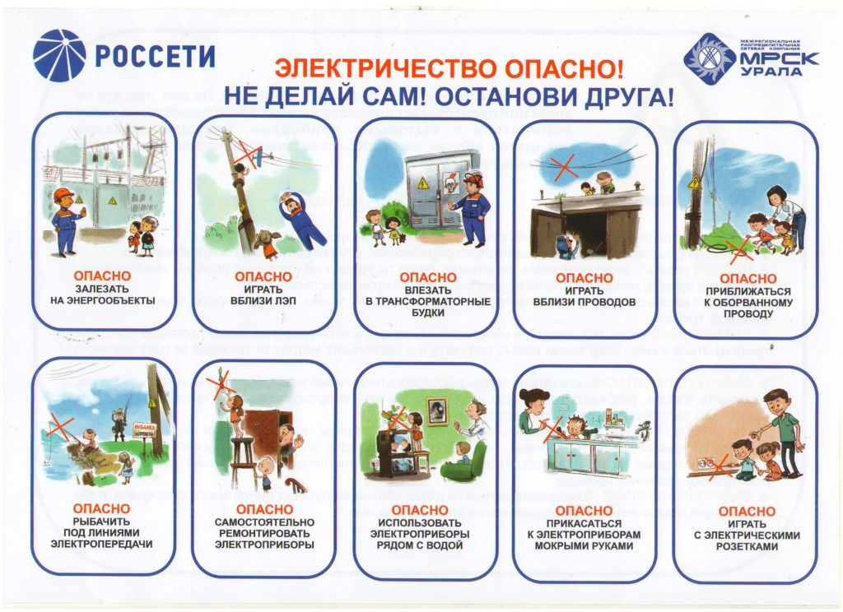

**ПОМНИТЕ!**

**В случае пожара немедленно звонить по телефонам:**

**Единый телефон службы спасения 01, сотовая связь 112**

**Горячая линия филиала ПАО «ФСК ЕЭС» - МЭС Волги тел. 8 (846) 339 - 6359**

**Дежурный диспетчер филиала ПАО «ФСК ЕЭС» - Оренбургское ПМЭС (3532) 75-20-69, 79-75-84**